对话医疗创新实践家，见证健康服务新时代
医疗服务创新论坛
2013-12-6
“医疗服务创新论坛”是由中国第一健康门户网站——39健康网联合人民日报社《健康时报》、香港《医院观察》杂志社、台湾华人健康网、香港艾力彼医院管理研究中心共同举办，由医卫界优秀管理者、知名专家学者、行业精英共同参与的行业高端盛会。本次论坛盛典以“对话医疗创新实践家，见证健康服务新时代”为主题，将于12月6日上午08:30在广州四季酒店隆重举办。议程安排详见活动公告：http://zpb.39.net/bd/131120/4294924.html

- 报名流程：
- 填写活动报名表并发送到邮箱：laidan@mail.39.net
或发送至传真：020-85501562
2. 经审核确认后，主办方将通知报名者付款至公司账户（见下）。
3. 主办方将门票快递给参会者
4. 活动当天参会者凭门票入场，并携带本人名片及有效证件签到。

- 购票汇款账户
公司名称：广州启生信息技术有限公司
开户行：招商银行广州黄埔大道支行
帐号：2031 8002 1110 001

- 活动联系人赖小姐：13610234510 （QQ：490310651）

样票：
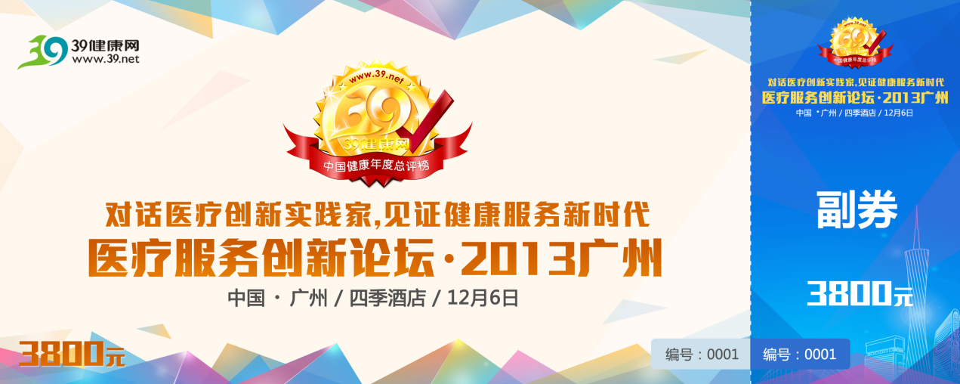

39健康网
2013年11月29日

附：参会报名表

参会报名表

2013-12-6
 | 姓名 | 所属机构及职务 | 联系电话
参会人1
参会人2
参会人3
参会人4
参会人5
参会人6
参会人7
参会人8
参会人9
参会人10

购票联系人： （职务： ）
手机号： E-mail ：
收件地址：

